ИНФОРМАЦИЯ О БАЗЕ ПРАКТИКИ

Преддипломная практика проводилась в приватном акционерном обществе «Институт автоматизированных систем» (ПрАО «ИАС»), который ведет свою историю с 1971 г. и в настоящий момент является современным, динамично развивающимся производственно-коммерческим предприятием со своей производственной, складской и научно-технической базой. С 1971 г. как головная организация отрасли автомобильного и сельскохозяйственного машиностроения, институт разрабатывает и внедряет автоматизированные системы управления производством и технологическими процессами, автоматизированные системы испытаний, проекты комплексной автоматизации, системы автоматизированного проектирования, изготавливает нестандартные устройства и оборудование для данных систем.
С 1995 г. разрабатываются и производятся электромагниты, электромагнитные муфты для дистанционного и автоматического управления тормозными устройствами грузоподъемных кранов и подъемно-транспортных механизмов, запорных систем трубопроводов, привода элементов систем автоматической защиты турбин, управления потоками жидкости, пара, воздуха, технологическими установками в металлургии, машиностроении и пр. Общее количество выпускаемых электромагнитов и электромагнитных муфт по видам, исполнению и типоразмерам составляет более 70 модификаций.
С 2001 г. разрабатываются и производятся низковольтные указатели напряжения серии «Поиск».
С 2003 г. разрабатываются и производятся высоковольтные указатели напряжения серии «УВН Поиск».
С 2004 г. разрабатываются и производятся штанги изолирующие и спасательные.
С 2005 г. разрабатываются и освоено производство заземлений переносных для воздушных линий, подстанций, распределительных устройств, контактной сети, различных механизмов и электроустановок.
В настоящее время серийно выпускается продукция, номенклатура и технические характеристики которой обеспечивают защиту эксплуатационного персонала при работе на различных типах электроустановок в диапазоне напряжения от 24В до 330 кВ.
В 2010 году введена в эксплуатацию высоковольтная испытательная лаборатория напряжением до 100 кВ.
На данный момент ведутся разработки и подготовка производства бесконтактных высоковольтных указателей напряжения, сигнализатора скрытой проводки, электромагнитных катушек, расширяется номенклатура и совершенствуется уже выпускаемая продукция.
Свидетельством хорошего качества работы коллектива ПрАО «ИАС» является вручение институту в 2004 году Диплома лауреата общенационального конкурса «Вища проба» за внедрение инновационных технологий и высокий научно-технический уровень разработок информационных автоматизированных систем и электронного оборудования, многочисленные грамоты, свидетельства, дипломы за участие в конкурсах и выставках. Продукция института включена в Регистр лучших товаров Украины.
Вся продукция ПрАО «ИАС» соответствует действующим стандартам и ТУ. Производственно-коммерческая деятельность предприятия осуществляется на основе внедренной системы управления качеством ДСТУ ISO 9001:2009.
Главным критерием качества продукции ПрАО «ИАС» является высокая оценка многочисленных потребителей, среди которых: ПАО «Харьковоблэнерго», ПАО «Полтаваоблэнерго», ПАО «Западэнерго», ПАО «Кировоградоблэнерго», ПАО «АрселорМиттал Кривой Рог», ПАО «Запорожсталь», ГП «Южная железная дорога», ПАО «Турбоатом» и др.
ВВЕДЕНИЕ

Деятельность любой фирмы или холдинга (группы компаний) оценивается качеством и количеством продаваемых товаров и услуг. Ведь основной источник прибыли и прогресса кроется в продажах. Продажи представляют собой сложный, многоступенчатый процесс, зависящий от множества факторов, имеющий множество показателей. Управлять продажей (отделом продаж) – значит управлять огромным объемом информации, большим количеством людей и каналов сбыта. Это трудоемкая деятельность, строящаяся на учете заказов, учете клиентов и учете продаж, а также умении анализировать полученные данные и принимать на их основе правильные управленческие решения.
Зачастую, руководитель (генеральный или коммерческий директор, директор по продажам или маркетингу) не может отследить всю «воронку продаж», выявить в ней проблемные места, понять причины падения или
роста. А это значит, что он не может повлиять на увеличение объемов продаж, т. е. не может эффективно управлять этими процессами. Если компания растет и расширяется, ей следует задуматься об автоматизации процессов продаж, ведения учета и контроля товара, а также планирования грузоперевозок.
Автоматизация продаж может быть простой – реализованной как часть компьютерной программы, или же полной, как пакет программ, установлен-ных в операционной системе компании [1]. И то, и другое предназначено для достижения одинаковых результатов и увеличения итогов компании. Если компания хочет достичь желаемого роста, ей необходимо автоматизировать продажи.
Также следует отметить, что характерной особенностью нашего времени является стремительный рост конкуренции производителей продукции и, как следствие, номенклатуры товаров, предлагаемых потребителю. В таких условиях усложняется задача выбора товара по комплексному показателю «цена-качество». Одним из путей решения этой задачи является создание информационных технологий на основе поисковых систем, которые автоматизируют поиск, выбор и покупку товаров по установленным признакам. Это привело к появлению «предприятий новой экономики», сбыт продукции которых производится «электронными» покупателями с использованием сети Internet. Особое значение такая технология торговли имеет для фирм, реализующих продукцию с установленным малым сроком реализации, примером которой являются кондитерские изделия.
Система электронной продажи кондитерских изделий предназначена для решения двух основных задач: выбора товара (клиентом) и планирования процесса его доставки.
Целью разработки системы является автоматизация процессов продаж, поиска товаров и формирования заказов.
Практическое применение предлагаемой системы электронной продажи кондитерских изделий позволит:
– сократить время поиска и реализации необходимого товара, как клиенту, так и сотрудникам фирмы;
– уменьшить затраты на доставку товаров покупателям за счет оптимизации маршрутов развозки;
– упростить и ускорить процесс формирования заказов сотрудниками.
За счет единой (общей) базы товаров и заказов, разрабатываемая система сможет придать структурную целостность организации.
1 АНАЛИЗ СОВРЕМЕННЫХ ТЕХНОЛОГИЙ АВТОМАТИЗАЦИИ
ПРОДАЖ

1.1 Обзор и анализ современного состояния проблемы

Продажа, как сложный, многоступенчатый процесс, зависящий от множества факторов, имеющий множество показателей, заключается в выполнении менеджером определенных действий. Процесс активных продаж товаров и услуг условно разделяют на этапы продаж и обычно выделяют пять классических этапов [2]:
– установление контакта;
– выявление потребностей;
– презентация товара;
– работа с возражениями;
– завершение сделки.
В отделе продаж информация постоянно поступает в таком количестве, что ни один среднестатистический специалист и ни один руководитель отдела продаж не в состоянии без использования специальных средств, записей или расчетов обработать эту информацию в нужном объеме и при этом учесть каждую деталь, ничего не упустив.
В процессе работы отдела продаж возникает немало проблем, справиться с которыми без качественного структурирования задач и их последующего выполнения невозможно. Основными проблемами могут быть:
– потеря клиентов;
– утечка важной информации;
– недостаточно четкое и рациональное распределение времени специалистов отдела продаж.
Для решения таких проблем следует применить системы автоматизации, позволяющие [2]:
– создать качественную базу сотрудников и клиентов;
– отслеживать стадии осуществления продаж, слаженность работы организации в целом;
– фиксировать важную информацию, отслеживать каждую сделку;
– анализировать работу отдела продаж, выявлять его проблемные зоны для их дальнейшего устранения;
– оптимизировать рабочее время сотрудников отдела, существенно облегчить им работу с клиентами;
– облегчить процесс руководства отделом продаж, сделать его максимально эффективным.
Введение систем автоматизации продаж. Автоматизация продаж может быть нацелена на отдельные департаменты или области компании. Компании могут использовать автоматизированную систему продаж в самом отделе продаж или в отделе приема и обработки заказов. Обычно в маленьких и средних компаниях автоматизация продаж применяется как основной способ, при помощи которого можно увеличить товарооборот.
Использование программного обеспечения автоматизации продаж в отделе сбыта дает возможность каждому продавцу оставаться на вершине
своей повседневной деятельности, такой как коммерческие звонки и целевые потребители.
Если правильно использовать программу обеспечения автоматизации продаж, то она будет поддерживать продавца на связи с его потребителями и клиентами на протяжении всего процесса продаж, также она является отличным средством для развития связей. С другой стороны, у продавца (или других сотрудников) пропадает необходимость совершения постоянных звонков друг другу, например, для произведения заказов или ведения и контроля учета. Также, пропадает необходимость ведения большинства записей и прочей бумажной работы.
Прежде всего, для использования автоматизированного способа
продаж, необходимо определить желаемые результаты работы системы – это очень важный анализ для конечного решения разработки любой автоматизированной системы продаж. Например, если цель компании – управление связями с клиентами, то будет достаточно разработать основное программное обеспечение автоматизации продаж для управления связями.
С другой стороны, если компания захочет подключить дополнительные отделы, такие как: бухгалтерия, отдел закупок, маркетинг и др., с целью получения максимальной пользы от автоматизации продаж, впоследствии завершенная система инсталляции должна быть тщательно продумана [1]. Такой тип автоматизации продаж придаст законченный вид целого процесса операций компании. Однако такой способ достаточно трудоемкий, требует много времени на разработку, а также внедрение и обслуживание системы.
Следует также упомянуть о том, что для достижения большей эффективности и результатов компании, целесообразно включить в систему возможность Internet-продажи, что поспособствует автоматизации поиска, выбора и покупке товаров. Это позволит клиенту совершать заказы (покупки) в любом месте, а также минуя очереди.
Еще одним немаловажным этапом, позволяющим увеличить доход и улучшить работу фирмы, является рациональное планирование маршрутов грузоперевозки и доставки товара. Нахождение оптимального маршрута в заданных условиях позволит уменьшить затраты ресурсов и времени на грузоперевозку товара.

1.2 Описание и анализ используемой технологии

Исходя из того, что система электронной продажи кондитерских изделий должна решать две основные задачи: выбор товара и планирование процесса его доставки, а также, произведя оценку и анализ существующих систем автоматизации и Internet-продажи товаров, следует разработать систему как программу, которая может быть доступна практически на любом современном электронном устройстве – WEB-приложение.
Также, следовало бы упомянуть о том, что WEB-приложение имеет ряд преимуществ:
– не требуют установки на компьютер сотрудников объемного программного обеспечения, для полноценной работы нужен только браузер и доступ в Internet;
– WEB-разработки не требуют специальной настройки и администрирования, их администраторами являются разработчики;
– для работы WEB-приложений требуется минимальная аппаратная платформа;
– обновление веб приложений происходит автоматически;
– WEB-приложения обеспечивают высокую мобильность – возможность ими пользоваться везде, где есть доступ в Internet.
Таким образом, любой сотрудник или клиент, имеющий устройство с браузером и доступом к сети, сможет воспользоваться данной системой.
Также, система должна быть способна удовлетворять основную цель разработки – автоматизация процессов поиска товаров, формирования заказов, продаж, а в дальнейшем – формирование оптимальных маршрутов грузоперевозки и доставки товара.
Первая задача решается с помощью "клиент-серверного" WEBприложения [3]. При этом WEB-приложение находится и выполняется на сервере, клиент при этом получает только результаты работы.
Работа приложения основывается на получении запросов на товар от пользователей (клиентов), их обработке и выдачи результатов относительно выбранных товаров. Передача запросов и результатов их обработки производится через Internet. Отображение результатов запросов, а также прием данных от клиентов и их передача на сервер реализуется браузером (рис. 1.1). Браузер отображает данные, полученные из Internet, в виде страницы, описанной на языке HTML.

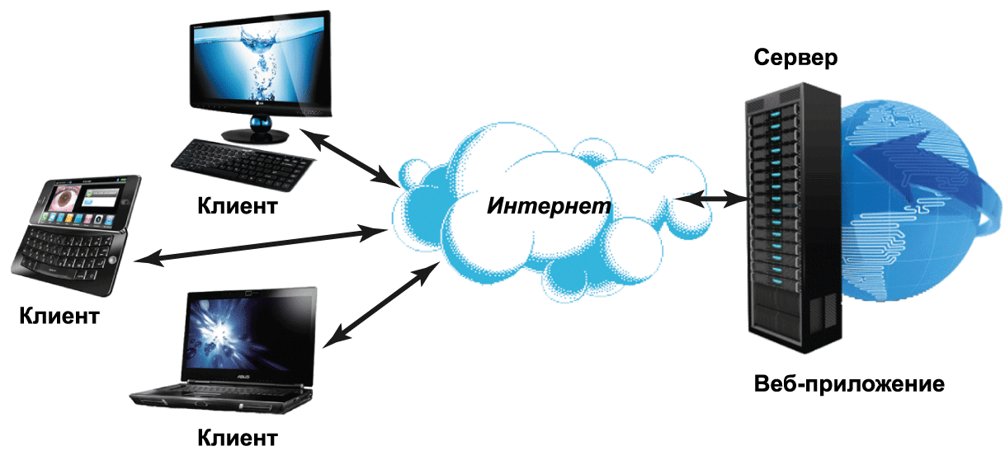

Рисунок 1.1 – Архитектура WEB-приложения

На стороне сервера WEB -приложение выполняется специальным программным обеспечением (WEB -сервером), который принимает запросы клиентов, обрабатывает их, формирует ответ в виде страницы, описанной на языке HTML, и передает его клиенту.
В разрабатываемой системе, клиенты с помощью WEB -приложения будут производить заказ товаров и, при желании, производить оплату покупок. Информация о поступивших заказах сохраняется в базе данных. На ее основе производится планирование маршрутов доставки товара [4, 5].
Суть задачи планирования маршрутов состоит в следующем:
– из базы данных системы поступает информация:
1) о множестве выполненных покупок, требующих доставки товара (место доставки, объем товара, срок доставки);
2) о множестве имеющихся транспортных средств, их функциональные и стоимостные характеристики;
– необходимо определить:
1) требуемое количество транспортных средств;
2) их типы;
3) множества обслуживаемых ими покупателей;
4) а также технологию (очередность) развозки товара.
– при этом желательной является минимизация затрат на доставку товаров и требование выполнения заданных ограничений на время их доставки [5].
В системе могут наблюдаться существенные колебания спроса на продукцию, что требует решения задач, значительно различающихся по размерности. С учетом того, для решения задачи предлагается использовать интерактивную технологию, включающую множество методов, различающихся по точности и временной сложности.

1.3 Постановка задачи разработки системы

Для компании, занимающейся продажей кондитерских изделий, необходимо произвести автоматизацию процессов продаж, поиска товаров, а также формирования заказов. Для этого необходимо разработать приложение, удовлетворяющее следующим условиям:
– включать в себя базу данных содержащую следующую информацию:
1) о товаре;
2) о сотрудниках;
3) о клиентах;
4) о поставщиках товара;
5) о заказах;
– просмотр полного списка товара (в базе данных) доступен лишь сотрудникам фирмы (для ведения учета и выполнения заказов);
– возможность формирования заказов внутри сети (самими сотрудниками организации), а также клиентами (покупателями) с использованием сети Internet;
– администратор (руководитель) имеет возможность редактировать список товара, доступного клиенту для осуществления заказа с помощью Internet;
– сформированные заказы группируются по дате и, при подтверждении администратором, отправляются в отдел грузоперевозок, для выполнения доставки заказов.
2 РАЗРАБОТКА СТРУКТУРЫ СИСТЕМЫ INTERNET-ПРОДАЖ
КОНДИТЕРСКИХ ИЗДЕЛИЙ

2.1 Построение функциональной модели системы

Для более точного представления структуры системы, построена функциональная модель (стандарт IDEF0), отображающая структуру и функции системы [6].
В IDEF0, модель – искусственный объект, представляющий собой отображение (образ) системы и ее компонентов; система представляет собой совокупность взаимосвязанных частей, выполняющих некоторую полезную работу;
Методология IDEF0 основана на следующих основных концепциях:
– блочное моделирование и его графическое представление;
– строгость и формализм.
– итеративное моделирование.
Функциональные модели являются структурным изображением функций системы или среды, а также информации и объектов, связывающих эти функции.
На рисунке 2.1 представлено определение единственной работы контекстной диаграммы как «Internet-продажа кондитерских изделий». Далее следует определить входные и выходные данные, а также механизмы и управление.
Из диаграммы следует, что процесс Internet-продажи кондитерских изделий заключается в том, что поступившие в систему денежные средства и заявки клиентов при помощи механизмов (системы автоматизации и подразделениями предприятия) и управления (документации) позволяют получить готовую продукцию на выходе системы.
Далее необходимо провести декомпозицию контекстной диаграммы, описав последовательность «Internet-продажи кондитерских изделий». Это будут следующие блоки (рис. 2.2):
– анализ и согласование заявки;
– перевозка продукции;
– реализация продукции.
Декомпозиция «Анализа и согласования заявки» (рис. 2.3): первым этапом при анализе и согласовании заявки является «получение и анализ заявки», которая впоследствии должна быть подтверждена; на основе подтвержденной заявки и будет формироваться заказ.

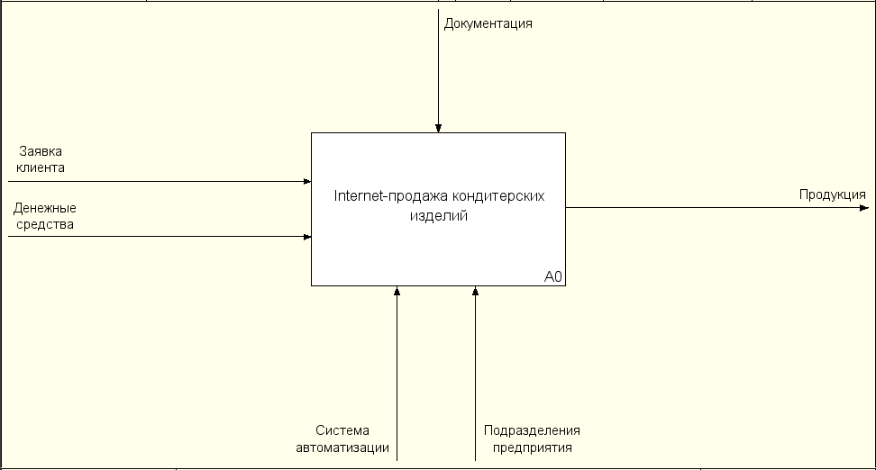

Рисунок 2.1 – Контекстная диаграмма системы

Затем, производится выполнение сформированного заказа – перевозка продукции, заключающаяся в следующих работах:
– заказ продукции у изготовителя (поставщика);
– формирование маршрута;
– перевозка продукции;
– регистрация продукции на складе.
Следовательно, можно произвести декомпозицию «перевозки продукции» (рис. 2.4).
Получив и зарегистрировав продукт на складе, под «управлением» указания на отгрузку, производится реализация продукции, которая, в свою очередь, состоит из (рис. 2.5):
– отгрузки со склада;
– регистрации на пункте выдачи;
– передачи продукции клиенту.

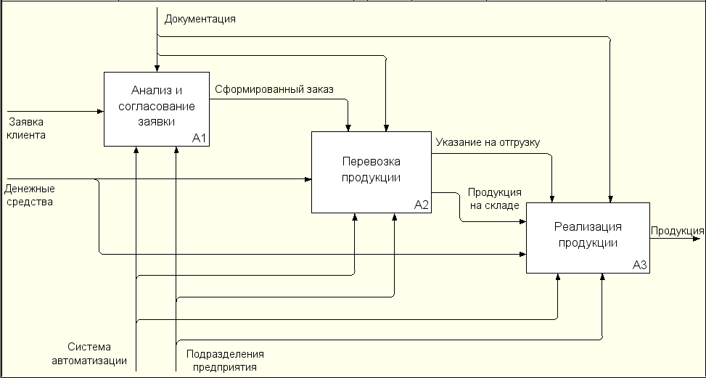

Рисунок 2.2 – Декомпозиция «Internet-продажи кондитерских изделий»

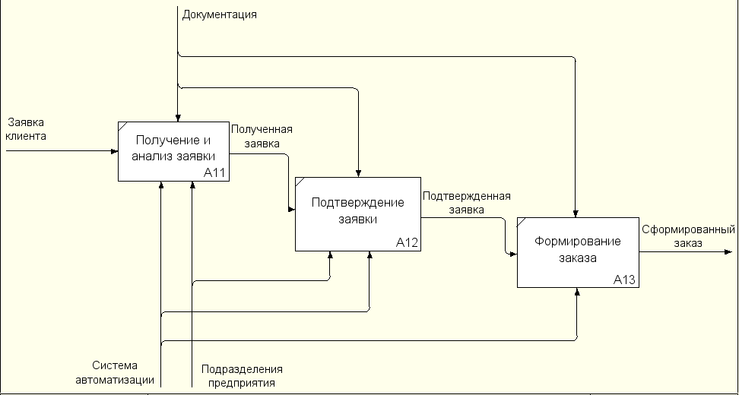

Рисунок 2.3 – Декомпозиция «Анализа и согласования заявки»
Построенная функциональная модель позволяет увидеть, какие работы подлежат автоматизации; а также те работы, которые могут быть исполнены только человеком (сотрудником компании).

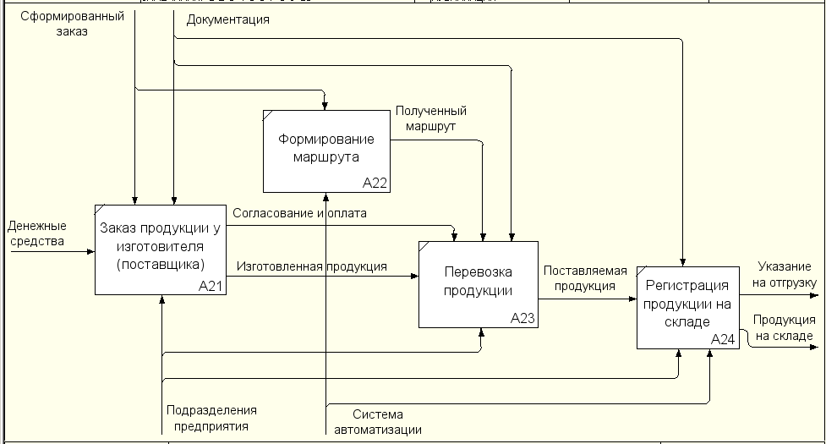

Рисунок 2.4 – Декомпозиция «Перевозки продукции»

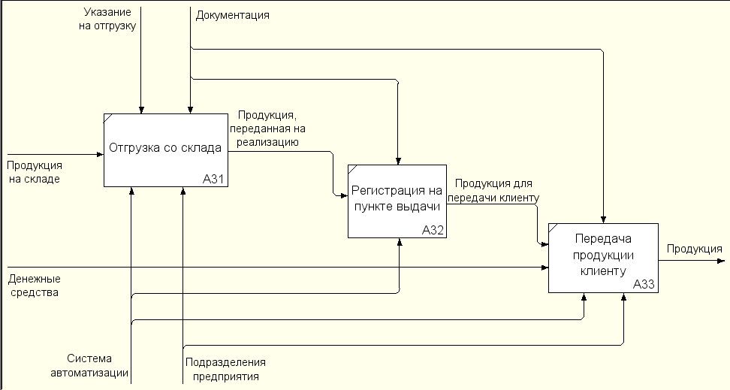

Рисунок 2.5 – Декомпозиция «Реализации продукции»
2.2 Проектирование структуры базы данных

Руководствуясь построенной функциональной модели, а также постановкой задачи, для получения представления о данных, которые будут использоваться в системе Internet-продажи кондитерских изделий, стоит обозначить задачи, которые система должна выполнять (предоставлять). Задачи ее следующие:
– добавление, редактирование и удаление списка товаров (администратором);
– отображение товаров;
– добавление, редактирование, удаление и отображение списка поставщиков (администратором);
– классификация, фильтрация и поиск товаров;
– регистрация сотрудников и клиентов;
– оформление заказов сотрудниками фирмы;
– отображение заказов (администратору и сотрудникам);
– редактирование и подтверждение заказов администратором;
– добавление товаров в корзину покупок;
– отображение и редактирование содержимого корзины покупок;
– оформление заказов посетителями;
– и т. д.
Проведя анализ списка задач, можно выделить сущности, которые имеют важные роли в системе:
– товары;
– категории товаров
– пользователи
– категории пользователей (администратор, сотрудники, клиенты и др.);
– поставщики;
– заказы
Определившись с сущностями системы, следует установить (определить) связи между ними, что позволить получить представление о структуре базы данных (рис. 2.6).
Между «заказом» и «товаром» существует связь «многие-ко-многим», так как каждый заказ содержит 1 или более товаров, а каждый товар может быть связан с любым количеством заказов. Связь «многие-ко-многим» в реляционных базах данных создается с помощью трех таблиц: две таблицы – источники данных («order» – заказ и «products» – товары) и одна – соединительная («OrderProducts»). В результате, заказы и товары имеют связь «одинкомногим» с соединительной таблицей, а вместе они образуют связь «многие-ко-многим» между «заказами» и «товарами».

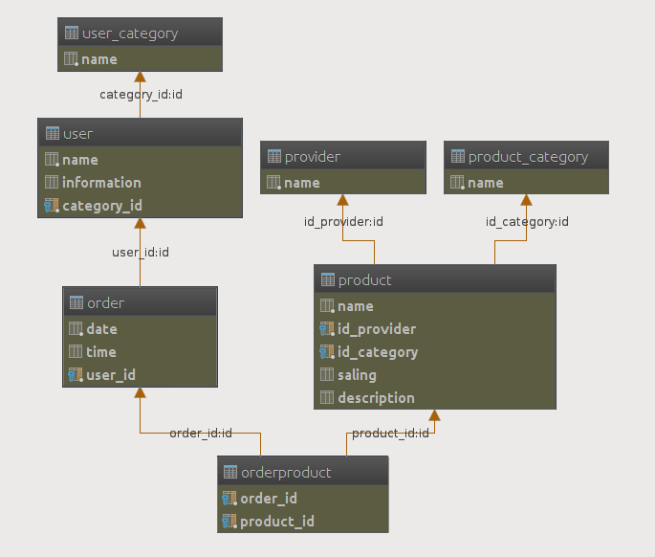

Рисунок 2.6 – Структуры базы данных системы

«Пользователи» и «заказы» имеют связь «один-ко-многим». Каждая запись о пользователе может быть связана с множеством записей о заказах («заказами») и наоборот, каждая запись о заказе (конкретный заказ) может быть связана только с одной записью о пользователе. Другими словами, пользователь может выполнить множество заказов, в то время как заказ может быть выполнен лишь одним пользователем.
Один товар может поставляться лишь одним поставщиком и может относиться лишь к одной категории. В свою очередь, поставщик может поставлять множество товаров, а также одна категория может включать множество товаров. Из этого следует, что между «поставщиками» и «товарами» связь «одинкомногим». Такая же связь между «категориями» и «товарами».
Руководствуясь полученной структурой базы данных, можно приступать к выбору паттерна (шаблона) проектирования и языка (или языков) программирования, а впоследствии – к реализации базы данных и самой системы Internetпродажи кондитерских изделий.
ВЫВОДЫ

В ходе преддипломной практики ознакомлен с современными:
– состоянием продаж;
– проблемами, с которыми отдел продаж сталкивается в процессе работы;
– технологией автоматизации продаж.
Проведен анализ современной технологий автоматизации, а также построена функциональная модель, описывающая работу (функционирование) системы Internet-продажи кондитерских изделий.
Следует отметить, что проведя анализ функциональной модели, можно выделить процессы системы, подлежащие автоматизации.
Руководствуясь построенной функциональной моделью, а также постановкой задачи, для получения представления о данных, которые будут использоваться в системе Internet-продажи кондитерских изделий, обозначены задачи, которые система должна выполнять (предоставлять). На их основе выделены семь сущностей, которые имеющих важные роли в системе: товары, категории товаров, пользователи, категории пользователей, поставщики, а также заказы.
Основываясь на выделенных сущностях, произведено проектирование базы данных системы Internet-продажи кондитерских изделий.
На основе выполненной работы, далее потребуется провести анализ и выбор паттерна (шаблона) проектирования, а также языка (или языков) программирования, что позволит реализовать систему.
В ходе преддипломной практики ознакомились также со структурой, историей и современным состоянием приватного акционерного общества – «Института автоматизированных систем» (ПрАО «ИАС»).
ПЕРЕЧЕНЬ ССЫЛОК

1. Преимущества автоматизированной системы продаж [Электронный
ресурс] – Режим доступа: www/ URL: http://business.damotvet.ru/sales-management/655957.htm
2. Автоматизация отдела продаж, или как добиться взрывного роста [Электронный ресурс] / Москва – Режим доступа: www/ URL: http://class365.ru/uchet-tovarov-uslug/avtomatizatsiya-otdela-prodazh
3. Олищук А.В. Разработка WEB-приложений на PHP 5. Профессио-нальная работа / А.В. Олищук, А.Н. Чаплыгин. – М.: Вильямс, 2006. – 352 с.
4. Бескоровайный В. В. Синтез логической схемы системного проектирования территориально распределенных объектов / В. В. Бескоровайный // Радиоэлектроника и информатика. – 2002. – №. 3. – С. 94 – 96.
5. Петров Э.Г. Территориально распределенные системы обслуживания / Э. Г. Петров, В. П. Писклакова, В. В. Бескоровайный. – Киев: Техника,
1992. – 208 с.
6. Integration definition for function modeling (idef0). – Draft federal information processing standards publication, 1993 – 183 с.

